Session de formation sur le consentement préalable, donné librement et en connaissance de cause (CPLLC)
Publié le 17 décembre 2018
La session de formation sur le consentement préalable, donné librement et en connaissance de cause (CPLLC), la gouvernance des terres pastorales et les outils de gouvernance foncière locale est organisée par la FAO et l’IPAR en partenariat avec la plateforme départementale de Podor sur la gouvernance foncière et territoriale et les organisations de la société civile de la vallée du fleuve Sénégal.
Cette session de formation conduite dans le cadre du projet « Une gouvernance foncière améliorée pour une prospérité partagée dans le bassin du fleuve Sénégal » (projet SRB), est financé par le gouvernement fédéral d’Allemagne, et mis en œuvre conjointement par la FAO et IPAR.
La formation a pour objectif, d’explorer la signification du CPLLC, d’analyser son concept, et d’étudier ses modalités de mise en œuvre, à travers l’identification et l’évaluation d’études de cas.
Elle a également pour objectif de faire connaître et de partager l’expérience de mise en œuvre d’autres outils susceptibles de concourir à l’amélioration de la gouvernance foncière, conformément aux buts poursuivis dans le cadre du projet SRB et d’inviter les participants à examiner leur pertinence et applicabilité dans leurs contextes respectifs.
Placée sous la présidence effective du préfet du département de Podor, du représentant du maire de Popdor, du Dr Cheikh Oumar Ba directeur exécutif de l’IPAR, de M. Ibrahima Faye, représentant de la FAO, de M. Babacar Diop du CNCR et du président de la plateforme départementale de Podor, cet atelier fait suite à plusieurs activités d’accompagnement de la plateforme de Podor et a vu la participation d’une cinquantaine d’acteurs dont des représentants des services départementaux, de la SAED, du PDIDAS, de l’AIDEP, du Comité de pilotage sur les directives volontaires et la gouvernance foncière à savoir : le CONGAD, ENDA PRONAT et l’ISRA.
Pressbook
Le Soleil - Prévention des conflits fonciers à Podor : agriculteurs, éleveurs et société civile partagent des outils de bonne gouvernance
Podorinfo.com : la gouvernance foncière améliorée réunit les acteurs
Emission Radio Communautaire Podor avec Cheikh Oumar Ba (Directeur exécutif de IPAR) et M. Mamadou HANNE (Secrétaire général du conseil départemental de Podor)
Reportage 2STV Wolof
Galerie photos
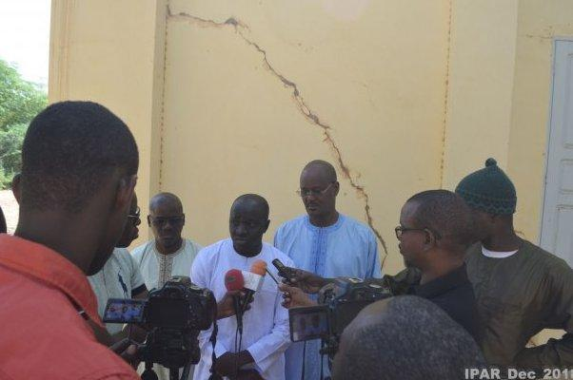

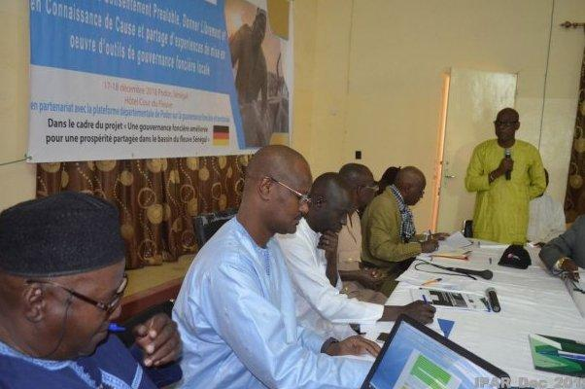

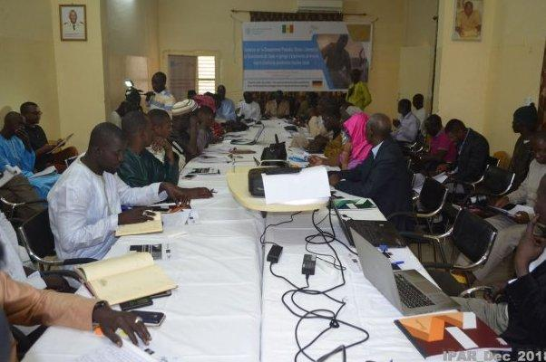

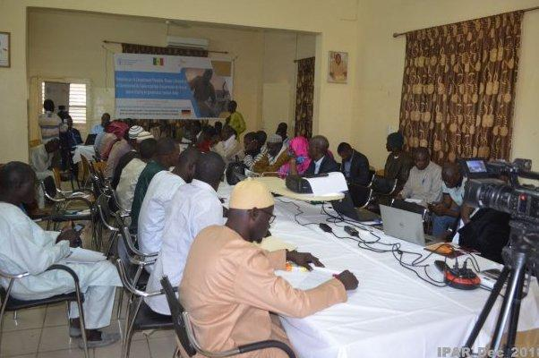

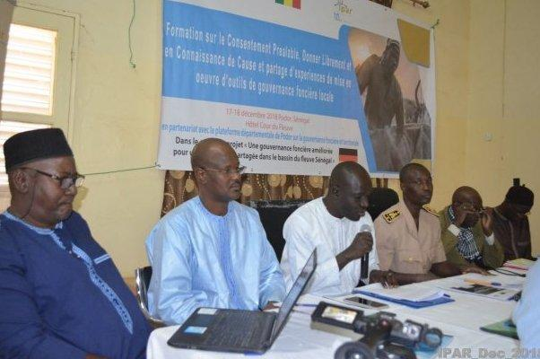

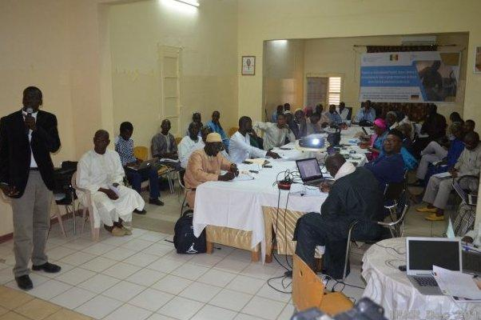

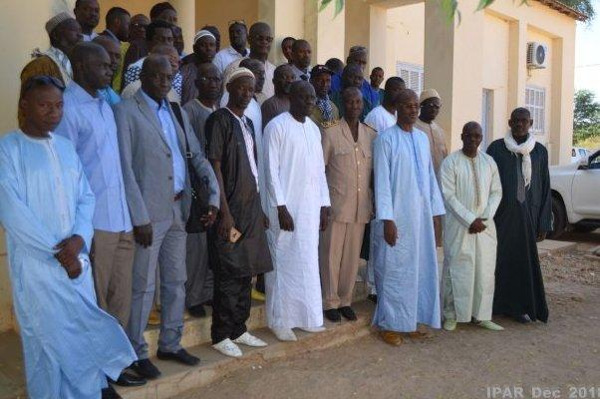

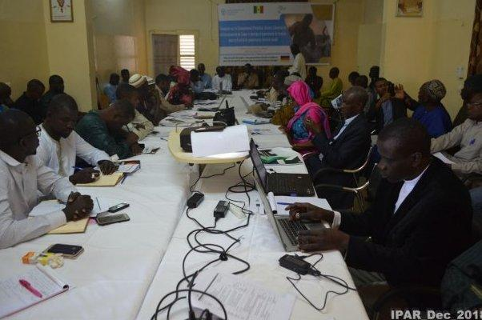

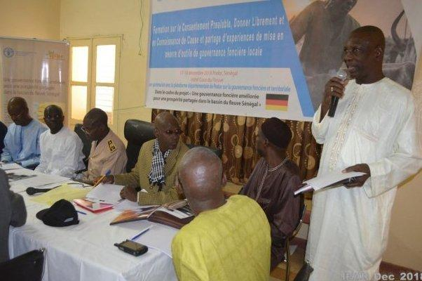

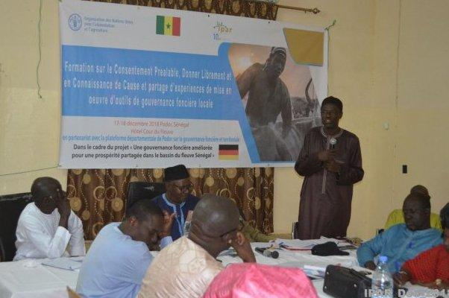

1
2
3
4
5
6
7
8
9
10
PrevNext
Lire aussi
- JT 2STV - Dr cheikh oumar BA Directeur Executif IPAR (Wolof)
- 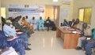Podor, la plateforme départementale pour une gouvernance concertée du foncier lance ses activités
- Podor, collectivité championne du « Pole Territorial du fleuve »
- IPAR appuie le conseil départemental pour faire de Podor un laboratoire de territorialisation des politiques publiques à travers la plateforme d’emploi et d’employabilité des jeunes

